荆门市2017-2019年度通用医用耗材和检验试剂集中招标网上报名操作流程

致各投标企业：
参与本轮荆门市2017-2019年度通用医用耗材和检验试剂集中招标项目，必须先进行网上企业报名注册程序，请按照以下操作流程完成网上报名注册工作。
一、进入“明天招标采购网（http://www.mtzb.net）”首页后，点击网站首页右边“荆门系统导航——荆门市耗材和试剂投标系统”的菜单按钮（如下图所示）：
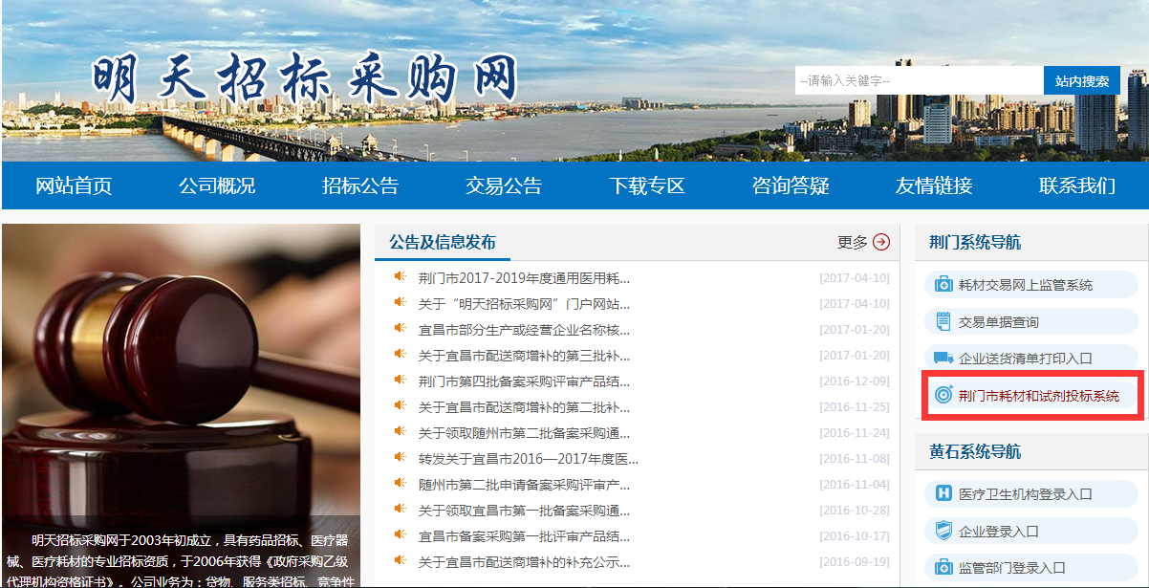
进入用户登录界面后，点击右下角“注册”按钮（如下图所示）：
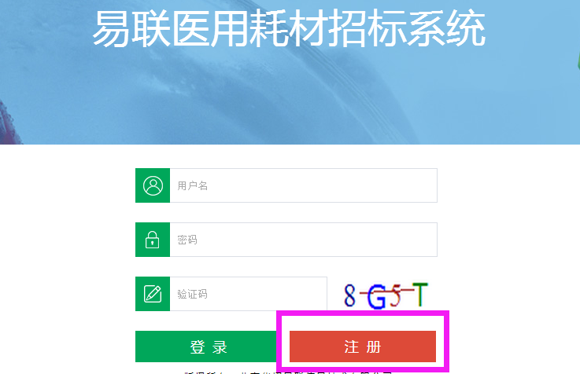

进入到注册详细信息界面后（如下图所示），按照注册要求认真填写所有信息后完成在线注册（登录密码由自己设定）。
注：
1、注册企业为“国内生产企业”时，注册时所选择的企业类别应选择“国内生产企业”（如下图1所示）；
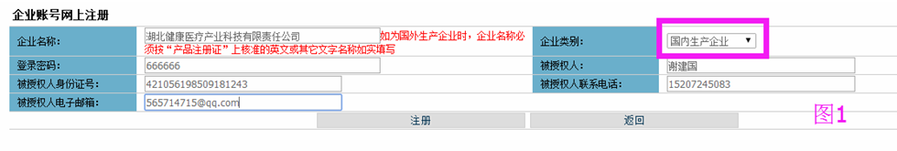
2、注册企业为“国外生产企业”时，注册时所选择的企业类别应选择“国外生产企业”，且国外生产企业的名称必须按进口产品注册证上核准的厂家名称填写（名称格式为：产地国家+英文或其它文字）的统一格式填写，同时还需填写该进口厂家授权的国内总代或一级代理商名称（如下图2所示）；

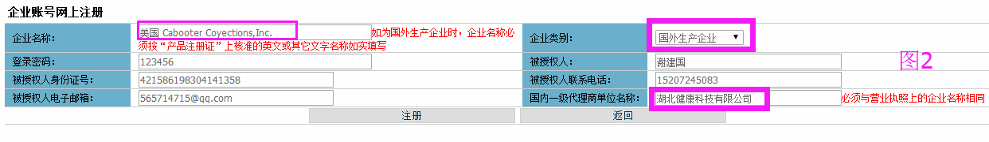
3、注册企业为“经营配送企业、进口产品国内总代或一级代理商”时，注册时所选择的企业类别应选择“经营企业”（如下图3所示）；

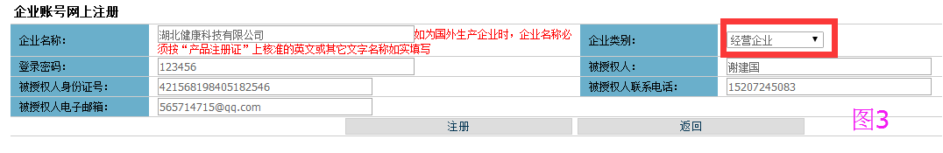
特别说明：进口产品国内总代或一级代理商，既要注册进口产品国外生产企业的账号信息又要注册自己本身作为进口产品国内总代或一级代理商的投标用户信息。
注册成功后，系统会自动生成贵公司的投标报名用户账号（登录密码由自己设定），请务必将注册用户信息打印下来并牢记投标报名的用户账号及登录密码，如不慎忘记或遗失，请及时与我公司相关负责人员联系。

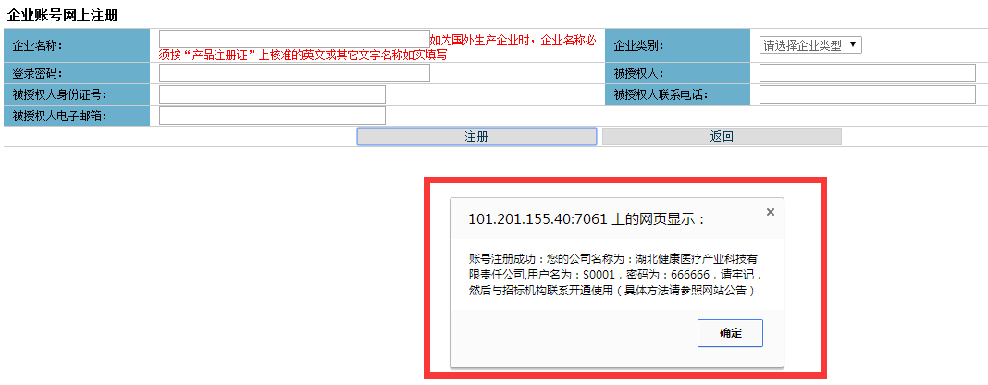

二、完成在线注册用户信息后，请将“报名需要递交的纸质材料”加盖公章后递交或快递邮寄至指定地点，我公司确认收到纸质报名材料后，将会在1个工作日内对注册的用户账号信息进行审核激活，激活成功后即完成整个网上报名工作。如有纸质报名资质材料审核不合格，我公司相关工作人员将会电话联系您。
报名需要递交的纸质材料递交或快递邮寄地址：
湖北省荆门市东宝区金虾路60-4号（海逸城市酒店对面普康药房二楼）
联系方式：
荆门联系人：龚莉 谢建国
联系电话：18986977828 0724-2384188

湖北明天招标代理有限公司
2017年4月10日

